Бланк тестировщика.
Напишите свою фамилию, дату тестировки и ниже в свободной форме напишите ваши эмоции, впечатления, баги, пожелания, ошибки и все-все моменты, появившиеся в голове в процессе тестирования. Тестовые файлы скину в комплекте с этим файлом. Когда будете описывать баги – опишите с какого браузера запускали сайт.
Дедлайны:
Постарайтесь отдать заполненный бланк до 26.10 13:00
Но можно продлить тесты (понимаю, времени мало) до 29.10 22:00
Желательно, но не обязательно ответить на несколько вопросов в ходе тестов:
1. Опишите баги со скриншотами
2. Опишите чего вам не хватило в инструментарии/фичах?
3. Опишите что вызвало положительные эмоции в ходе тестов?
4. Опишите, что раздражало в ходе тестов?
"Если не знаете, с чего начать, попробуйте пройти путь: Загрузить LAS -> Включить пару кривых в меню «Кривые» -> Запустить любой расчет в панели справа -> Нажать «Экспорт» и скачать PDF".
Важно! – чтобы иметь полноценный доступ – надо написать Васютинскому Егору для получения прав доступа после вашей регистрации. Иначе вы не сможете сохранять результаты расчетов.
Важно! – у сервиса полностью отсутствует на данном этапе мобильная адаптация. Если захотите тестировать на мобильном устройстве – на ваш страх и риск.
Будьте смелыми писать все что думаете ниже:
Алексеева Дарья, 26.10.2026
- Опишите баги со скриншотами
При работе с экспресс-пористостью возникла ошибка:
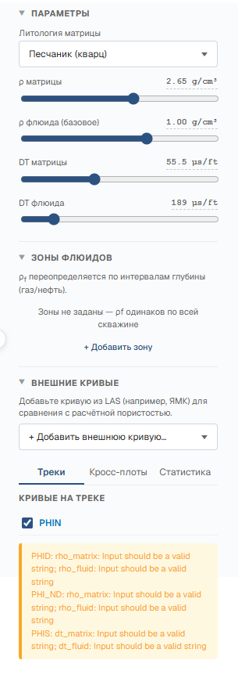
Las-файл не загрузился вTechlog
2. Опишите чего вам не хватило в инструментарии/фичах?
Хотелось бы при отображении кривых на планшете BS и CALI были на одном треке
На планшете хотелось, чтобы была возможность приблизить/отдалить.
Возможность загрузки ласов по нескольким скважинам одновременно.
История параметров расчета кривых.
3. Опишите что вызвало положительные эмоции в ходе тестов?
Отличный модуль для экспресс-оценки ФЕС пород-коллекторов.
Быстрая возможность сформировать планшет, выполнить расчеты.
Удобная визуализация.
Быстрая выгрузка.
Есть возможность оценить параметры (например, Кгл, Кп) несколькими методами.
Есть статистика по кривым (макс, мин, среднее)
4. Опишите, что раздражало в ходе тестов?
-

